FJODOR MICHAJLOVITSJ DOSTOJEVSKI (1821-1881)
en het gedicht over de grootinquisiteur

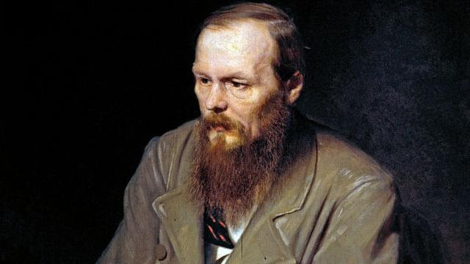

Russisch schrijver
Andere wereld: Rusland in de negentiende eeuw
Sociale stratificatie
Tsaar (Caesar) / adel /
(burgerij)
Lijfeigenen
T/m Russische Revolutie van 1917 (midden in WO I) – communisme (USSR) – 1989
Dissidenten (Solzjenitsyn, Brodsky, Achmatova, zoon > Lev Goemiljov > Poetin
Poetin / Russische ziel / Slavofilie

De Westerling spreekt van broederschap als de grote drijvende kracht achter de mensheid, maar begrijpt niet dat je onmogelijk broederschap kunt bereiken als die in werkelijkheid niet bestaat ... Broederschap ligt niet in de Franse aard, of meer algemeen, niet in de Westerse aard. In plaats daarvan zie je een individualistisch principe, een afzonderingsprincipe, een principe louter gericht op zelfbehoud, op persoonlijk gewin, op zelfbeschikking, gericht op het ik tegen de hele natuur en de rest van de mensheid als een onafhankelijk, autonoom principe dat geheel gelijk en gelijkwaardig is aan alles wat erbuiten staat.

een hoger individualisme van vrijwillige, welbewuste zelfopoffering zonder enige dwang van buitenaf, van je hele zelf ten bate van alle anderen.

De ganse bestemming van Rusland ligt in de Orthodoxie, in het Licht uit het Oosten, dat zal stromen naar de verblinde Mens in het Westen, die Christus verloren heeft. Al het ongeluk van Europa is zonder enige uitzondering gekomen doordat ze met de Roomse Kerk Christus verloren hebben, en daarom besloten hebben dat het zonder Christus ook wel ging.’

Ons grote Rusland, aan het hoofd van de verenigde Slaven, zal aan de gehele wereld, aan de gehele Europese mensheid en zijn beschaving, zijn eigen, gezonde en door de wereld nog niet gehoorde woord spreken. Dat woord zal worden gesproken tot heil en waarlijk tot vereniging van de hele mensheid in een nieuw, broederlijk wereldverbond, waarvan de beginselen vervat zijn in het genie der Slaven, en vooral in de geest van het grote Russische volk, dat zo lang geleden heeft en zoveel eeuwen tot zwijgen veroordeeld is geweest, maar altijd grote krachten in zich gehad heeft voor de toekomstige verklaring en oplossing van de vele bittere en allernoodlottigste misverstanden van de Europese beschaving.

19e eeuw in Rusland: soort Gouden Eeuw, met schrijvers als Poesjkin, Lermontov, Gogol, Toergenjev, Tolstoj, Tsjechov, Nabokov

Typering: neurotisch, gehaast, ‘veelwoordigheid’, chaotisch, lijden, drama, geëxalteerd, armoede, geldgebrek, schulden, Russisch-orthodox (liefde, vergeving, liefdadigheid)
epilepsie
Liefde (christenen; best vertegenwoordigd, met vier boeken, op lijst van belangrijkste boeken uit de wereldliteratuur) en afkeer (Karel van het Reve [p. 352], Nabokov)

Vader arts, directeur van een ziekenhuis voor armen, kocht dorpje met 100 mannelijke lijfeigenen, in 1846 vermoord vanwege slechte behandeling.

D. bezocht militaire academie (school voor genie-officieren) 1838-1843
1844: neemt ontslag om zich aan het schrijven te wijden
1849: bezoekt bijeenkomst van ‘socialisten’ die voor afschaffing van de lijfeigenschap zijn en tegen de bestaande orde in het algemeen, (spion), wordt gearresteerd op verdenking van samenzwering, veroordeeld tot dood door vuurpeloton. Gratie op het laatste moment > vier jaar dwangarbeid in Siberië.
Daar alleen NT / bekering / ‘Mijn hosanna komt voort uit de vuurproef van de twijfel’
Verbanning als gewoon soldaat naar Semipalatinsk (baron Wrangel) / in 1858 op medische gronden ontslagen / 1859 St. Petersburg / schrijverschap

Aantekeningen uit het dodenhuis (1861)

1864: zijn vrouw en zijn broer overlijden. Neemt schulden en zorg voor het gezin van zijn broer over > zelf geldproblemen > gokken, roulette (verspeelt meerdere keren al zijn geld)

1867: trouwt met Anna Snitkina (1846-1918)
Tot 1881: schrijverschap (beroemd en geliefd)

1866: Misdaad en straf (Raskolnikov begaat moord, geen schuldgevoel want hij had het recht de oude vrouw – een woekeraarster en parasiet – voor een hoger doel uit de weg te ruimen. Ontmoeting met Sonja: geweten, schuld, straf verdiend
> Heeft iemand, een individu van meer dan gewone talenten, het recht om voor het bereiken van een goed doel andere mensen uit de weg te ruimen? Mag je een monster doden om de samenleving van dat monster te verlossen?

1871: Boze geesten (over de kloof tussen Russische intellectuelen en de Russische massa)

1879-1880 De broers Karamazov

Roem, m.n. na rede bij onthulling standbeeld Poesjkin

9 februari 1881: overlijden. Nationale rouw.

